ГБОУ Школа № 283, СП № 8
«Я ПОКАЖУ ТЕБЕ МОСКВУ»
ОБРАЗОВАТЕЛЬНЫЙ МАРШРУТ ДЛЯ ДОШКОЛЬНИКОВ:
«НЕИЗВЕСТНОЕ В ИЗВЕСТНОМ: ДОРОЖНАЯ ИСТОРИЯ»
НОМИНАЦИЯ: «БУЛЬВАРЫ, УЛИЦЫ, ДОМА…»
Возрастная категория детей: 5-7 лет.
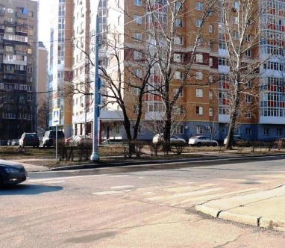
Примерное время проведения: 50-60 мин. (с учетом дороги).
Маршрут подготовили:
старший воспитатель Лощилина Ирина Игоревна,
воспитатель Глущенко Екатерина Сергеевна,
dou1888@yandex.ru.

Место проведения: зона отдыха «Яуза»
Как добраться: ст. метро «Медведково», при выходе направо, 3-5 мин до объекта.
Рекомендуемый материал при посещении маршрута: маршрутные листы, рабочие листы, планшетная папка, простой карандаш, восковые мелки цветные, фотоаппарат.
Рекомендации при прохождении маршрута, безопасность:
Не рекомендуется:
- Заходить за ограждаемые зоны;
- Уходить далеко от взрослых;
- Брать с собой самокаты, велосипеды, крупные мячи.
Обязательно:
- Соблюдать правила пешехода; переходить проезжую часть только за руку со взрослым.
Места посещения на маршруте.
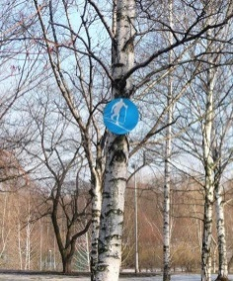
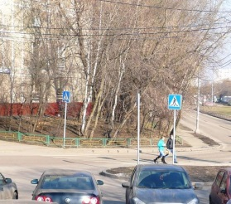
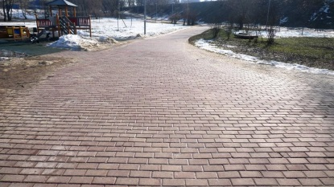

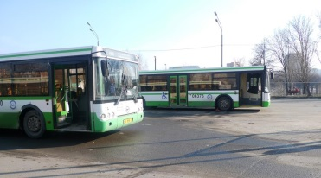
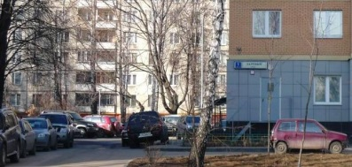

Информационно-познавательный блок:
Парковая зона - красивое и удобное место для проведения семейного досуга. Цикл образовательных маршрутов позволяет по-новому взглянуть на привычное место отдыха, необычно провести выходной всей семьей. 1-я семейная прогулка к зоне отдыха «Яуза» и обратно, первое знакомство с маршрутом, поможет правильно организовать и интересно провести прогулку.
Мероприятия с детьми:
- Обратить внимание детей на то, что во время следования по маршруту нам придется несколько раз переходить проезжую часть, загадать загадку о пешеходном переходе, вспомнить правила пешехода.
- Попросить детей быть наблюдательными, обратить внимание на дорожки (во время прогулки дети отмечают материал, из которого сделаны дорожки), загадать загадку о дороге.
- Побеседовать с детьми о том, какие улицы окружают зону отдыха «Яуза», выяснить с детьми, что такое «улица», «проезд».
- Вспомнить, какие знаки называются дорожными, для чего они служат.
- Понаблюдать, каким транспортом можно добраться до зоны отдыха «Яуза».

Выполнение действий в рабочих листах:
Материал для рабочих листов: распечатанные рабочие листы, простой карандаш, восковые мелки цветные.
Рабочий лист №1: Раскрасить дорожный знак, который соответствует правильному ответу загадки.
Рабочий лист №2: Отметить картинки, на которых изображен материал дорожек нашего маршрута; пройти по лабиринту.
Рабочий лист №3: Разгадать ребус.
Рабочий лист №4: Добавить несколько линий, чтобы получился интересный рисунок.
Рабочий лист №5: Найти и отметить вид транспорта, для которого обустроено место стоянки.
Игровые действия на местности:
- Эстафета по пересеченной местности «Чей автобус быстрее доедет до детской площадки?»
- На игровой детской площадке создать проблемные игровые ситуации «Правила поведения на транспорте» с использование МАФов «машинки», «поезд».

